现代远程教育试点高校网络教育部分公共基础课
全国统一考试

考生个人操作指南

北京希普无忧教育科技有限公司
2019年1月18日

目 录
前 言 1
一、 考生个人信息管理系统 2
1.1 考生注册 3
1.2考生信息查看 7
1.3考生报考 9
1.4网上缴费 16
二、常见问题解答（QA） 29
附录：安全用卡指南 32

前 言
自1999年在高校开展现代远程教育试点工作以来，我国网络教育呈蓬勃发展的趋势，试点规模不断扩大，发展顺利，取得了可喜的经验和成果。但在发展中也存在着一些问题，为进一步加强网络教育的规范管理，提高网络教育的社会声誉，确保网络教育人才培养的质量，促进网络教育健康、有序地发展。经教育部研究，并依据教育部和网考委的相关文件：（1）《教育部办公厅关于对现代远程教育试点高校网络教育学生部分公共课实行全国统一考试的通知》（教高厅[2004]2号）；（2）《教育部关于开展现代远程教育试点高校网络教育部分公共课全国统一考试试点工作的实施意见》（教高[2004]5号）；（3）《教育部关于做好现代远程教育试点高校网络教育部分公共基础课全国统一考试工作的通知》（教高函[2006]17号）；（4）《试点高校网络教育部分公共基础课统一考试试点工作管理办法（试行）》（网考委[2005]1号）；（5）《试点高校网络教育部分公共基础课统一考试考试大纲》（网考委[2005]2号），决定对试点高校网络教育学生实行统考。
统考是指教育部对现代远程教育试点高校（以下简称“试点高校”）网络教育部分公共基础课实施的全国统一考试，即对我国网络高等学历教育部分公共基础课的全国统一考试。统考试点工作按照网络教育应用型人才的培养目标，针对从业人员继续教育的特点，重在检验学生掌握基础知识的水平及应用能力。
试点高校网络教育统考主要针对教育部批准的试点高校和中央电大“人才培养模式改革和开放教育试点”项目中自2004年3月1日以后入学的本科层次网络学历教育的学生（含高中起点本科、专科起点本科）。统考科目按不同学历起点和专业类别确定，包括《大学英语》、《计算机应用基础》、《大学语文》和《高等数学》四门课程。各统考科目的考试范围以网考委颁发的《试点高校网络教育部分公共基础课统一考试考试大纲》为依据。命题将结合现代远程教育和培养目标的特点，体现应用型人才培养要求，既要考核学生对基本理论、基本知识和基本技能的掌握，也要考核学生应用知识、分析问题和解决问题的能力。

报名网站（网址）：中国现代远程与继续教育网（http://www.cdce.cn）

一、 考生个人信息管理系统
考生个人信息管理系统，是提供给试点高校考生进行统考考试相关信息的操作平台。考生可以通过“中国现代远程与继续教育网”进入考生个人信息管理系统。
“考生个人信息管理系统”为考生提供基本信息查看、成绩信息查看、打印准考证、考生个人报考、报考信息查看、免考信息查看、报考科目确认等功能。
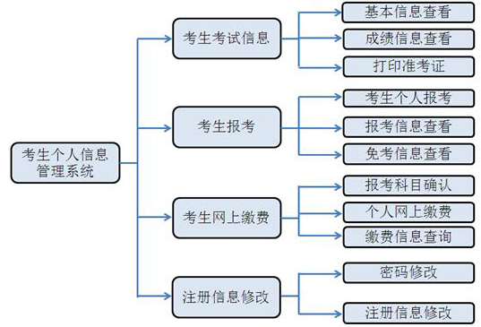
图1 考生个人信息管理系统功能图
首先，考生登录“考生个人信息管理系统”，通过注册功能确定考生登录系统唯一ID和密码，并将相关信息跟个人基本信息进行匹配。
进入系统后，查看试点高校上传的有关考生的个人基本信息是否正确。确认基本信息后进行报考科目和网上缴费操作工作。

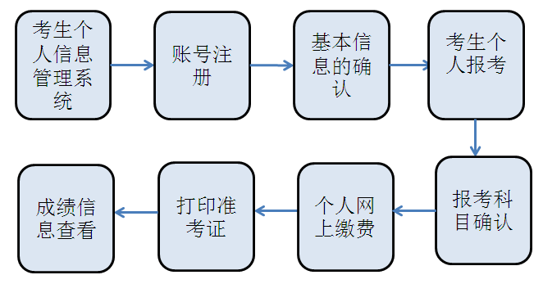
图2 考生个人信息管理操作流程

1.1 考生注册
考生注册流程如下：
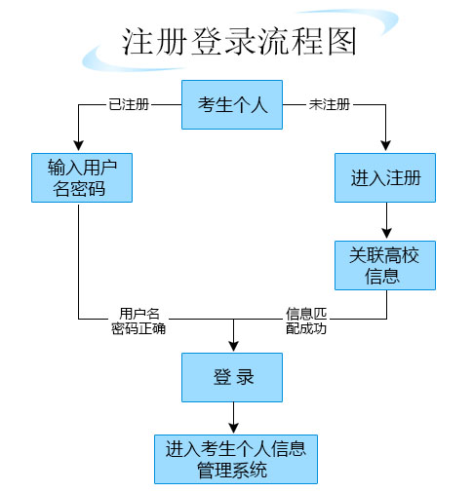
图3 注册登录流程图
具体操作步骤如下：
第一步：考生个人信息管理系统登录
登录中国现代远程与继续教育网，网址为：http://www.cdce.cn，在首页中找到“统考服务”的任一“考生入口”登录均可。
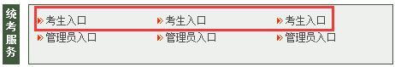
图4 考生选择登录界面
登录页面如下：
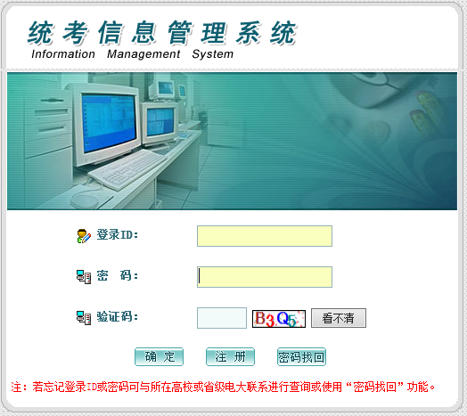
图5 考生个人信息管理系统登录主页面
第二步：注册信息添加
未注册考生通过点击注册按钮，进行基本信息的注册工作。
注意：学生在报考前一定做好注册、关联基本信息。
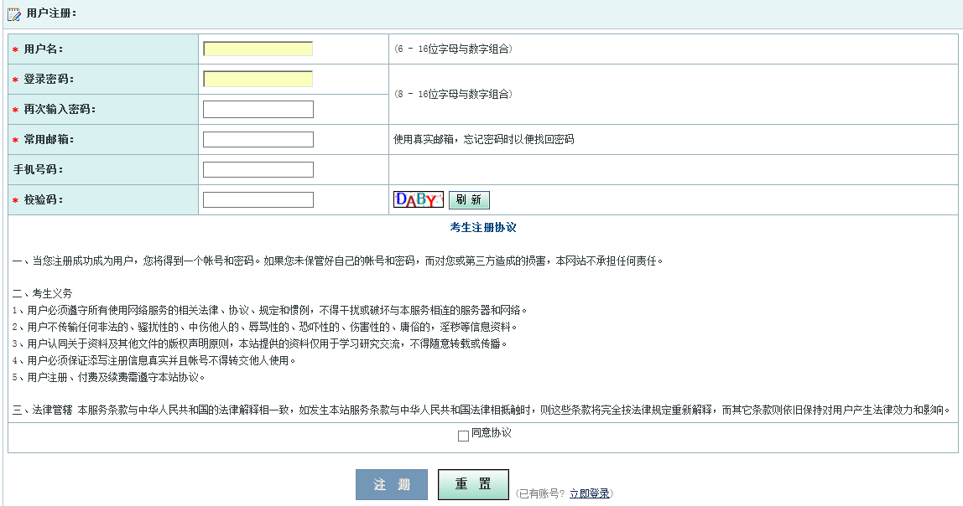
图6 考生个人信息管理系统注册页面
考生需要注册填写自己的用户名、登录密码及校验码进行注册。
考生必须采用真实有效的邮箱、手机号、证件号来进行注册。 （注：填写有效邮箱，在统考成绩发布后将免费将您的成绩信息发送到您的邮箱。使用真实手机号的用户可预定统考成绩发送服务，在成绩公布时根据您的定制服务将成绩发送到您的手机。）
注册信息填写后，考生需认真阅读考生注册协议。
第三步：基本信息连接
在连接基本信息界面中选择考生所属的网院或省电大，填写有效学号、证件号，输入校验码。
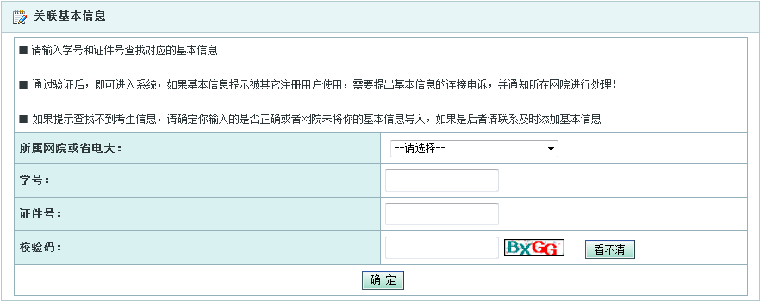
图7 基本信息连接
输入关联信息后，点击确认，则会弹出核对姓名的对话框，
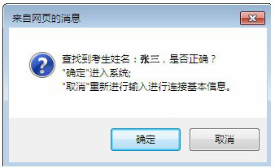
图8 核对姓名对话框
注册成功后弹出友情提示如下图：
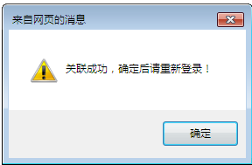
图9 注册成功

1.2考生信息查看
考生信息查看分为考生考试信息和注册信息修改两部分。

1.2.1 考生考试信息
主要包括：考生基本信息查看、成绩信息查看、打印准考证三个功能。
（1）、基本信息查看
考生可查看试点高校导入系统中的考生个人相关信息。如果考生发现基本信息有误，应及时与试点高校进行联系。由试点高校进行修改。考生不能对基本信息进行任何修改。
如在打印准考时发现基本信息有误，不得参加考试。
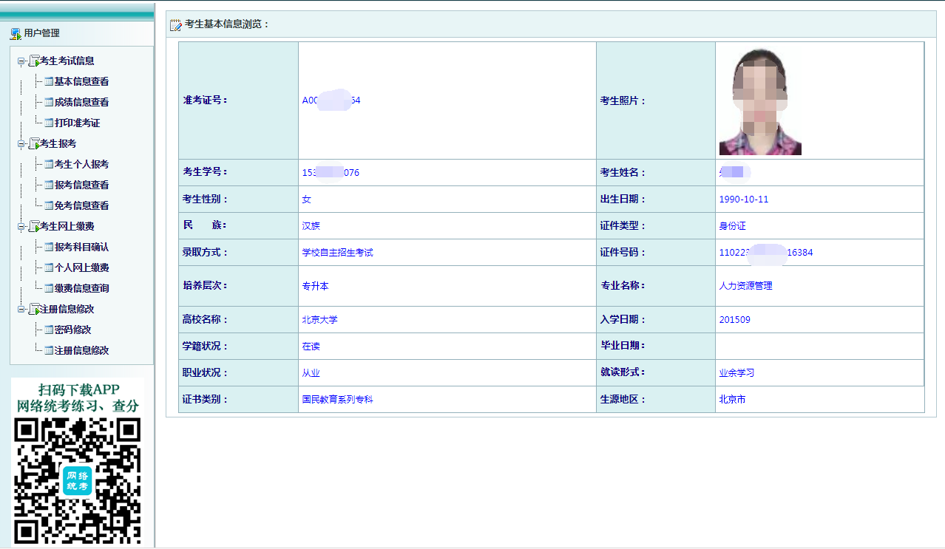
图10 基本信息查看
（2）、成绩信息查看
考生可通过此功能查看到历次的考试成绩。考试成绩状态显示为合格、不合格、得分情况，其中缺考、作弊、违纪等情况也一并标识。在成绩公布后，考生通过“考生考试信息”中的“成绩信息查看”功能查看历次统考成绩情况。对成绩存在疑问的，可申请进行成绩复核。成绩复核具体流程请联系试点高校或登录http://www.cdce.cn获取。
（3）、打印准考证
准考证打印可由考生个人进行打印，或请试点高校进行打印。准考证打印需在考生报考和缴费后方可进行，准考证打印时间详见www.cdce.cn公告通知，并附有“打印准考证操作指南”提供学生下载准考证使用方法。
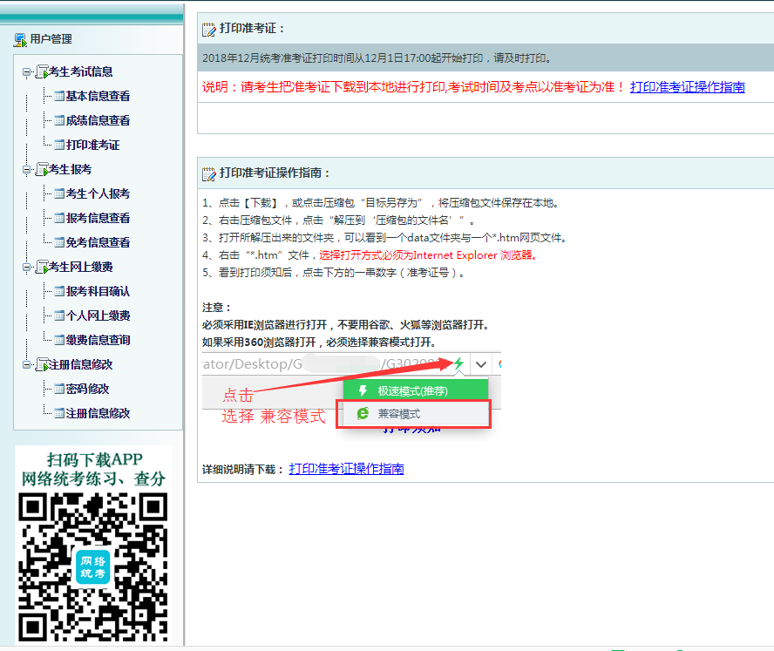
图11 准考证打印

1.2.2注册信息修改
（1）密码修改
考生可通过此功能修改注册的密码。
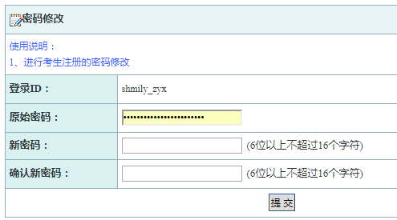
图12 密码修改
（4）、注册信息修改
注册信息修改功能方便考生对电子邮件及手机号进行修改。
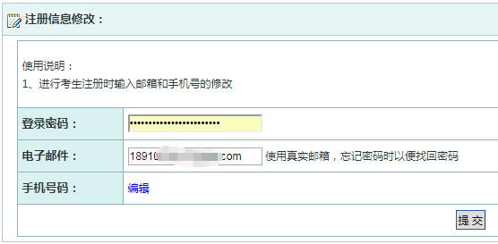
图13 注册信息修改

1.3考生报考
考生通过此功能完成考点以及报考科目的选择。
考生报考功能主要包含：考生个人报考、报考信息查看、免考信息查看。
报考前请先阅读“二代身份证签到管理系统入场验证环节”的考生必读。
通过“考生报考”菜单下的“考生个人报考”进入考生必读页面。
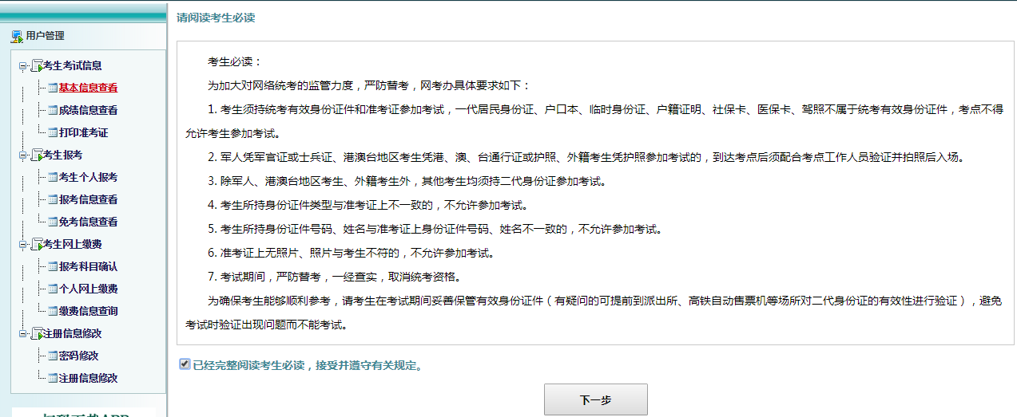
图14 签到系统入场验证考生必读
第一步：选择考点
1、报考前工作准备
报考前，先了解网上安全支付的相关信息。
第一步：了解网上支付相关银行，查看银行网上支付说明。
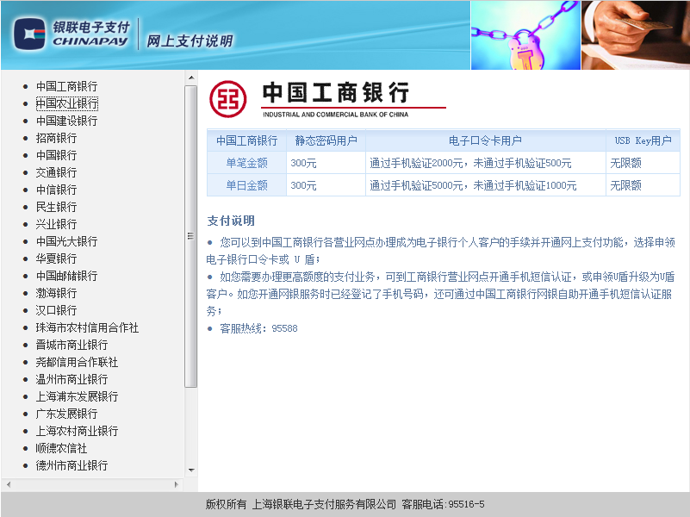
图15 支付银行介绍
本次网上缴费支持银行如下：中国邮储银行、中国工商银行、中国建设银行、中国农业银行、招商银行、交通银行、中国银行、华夏银行、中国民生银行、中信银行、中国光大银行、渤海银行、汉口银行、珠海市农村信用合作社、晋城市商业银行、尧都信用合作联社、温州市商业银行、浦发银行、广东发展银行、兴业银行、上海农村商业银行、顺德农信社、德州市商业银行、广州市农村信用社合作联合社、广州市商业银行、东亚银行。
注：考生在报考前，首先查看银联支付说明，并提前办理银行卡。
第二步：进行“考生个人报考”操作。
点击“进入报考信息添加”：
在进入报考前一定核对考生信息：“注：请添加联系方式，并核对考生姓名、证件类型、证件号三项个人信息是否正确。如个人信息错误，请及时与高校联系。报考成功后将无法修改个人信息。考试时考生基本信息有误，不得参加考试。”

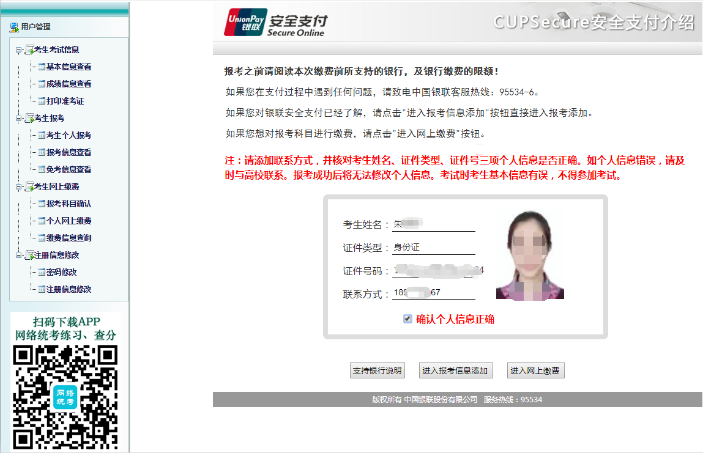
图16 报考信息添加
2、选择考点
通过“考生个人报考”功能，在此页面中选择要报考的省（自治区）、考点。报考缴费采取限定日期、限定考试轮次、限定学籍、限定考试次数和限定人数的约考方式。在各次约考时间内，报考将限定人数，按先约先考、约满为止的原则报考缴费。为方便考生了解报考进度，报考系统提示可报考剩余名额，如报考总名额约满，将提前结束各次报考时间。

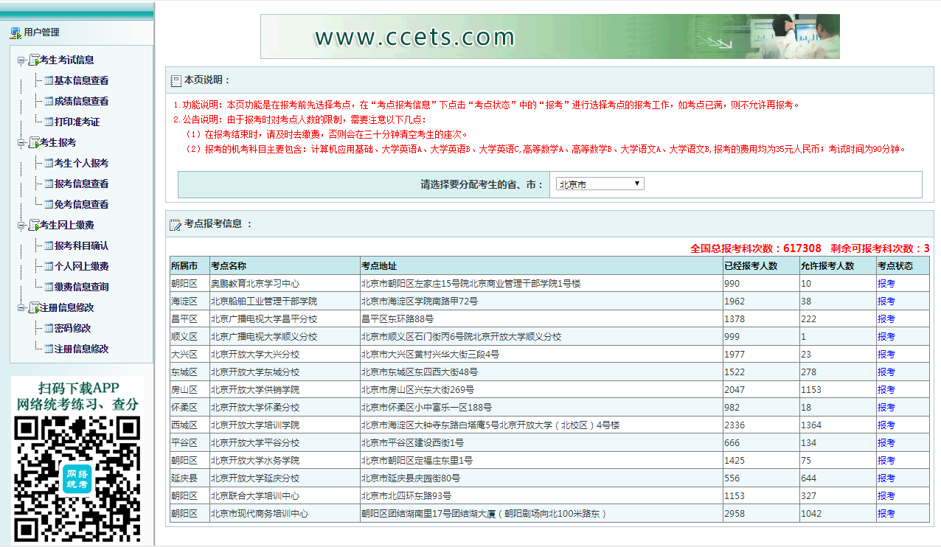
图17 选择省（自治区）、考点
如果考生选择考点省份与学习中心所在省份不一致，此时考生需要选择异地报考的原因。系统提示如下：
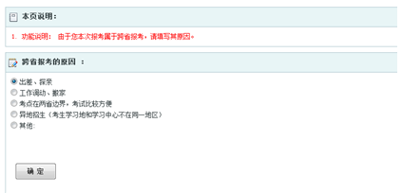
图18 异地报考原因

第二步：添加报考科目
- 报考约考考点
考生选择报考约考考点时，点击“报考”进入报考科目界面，如图19所示：
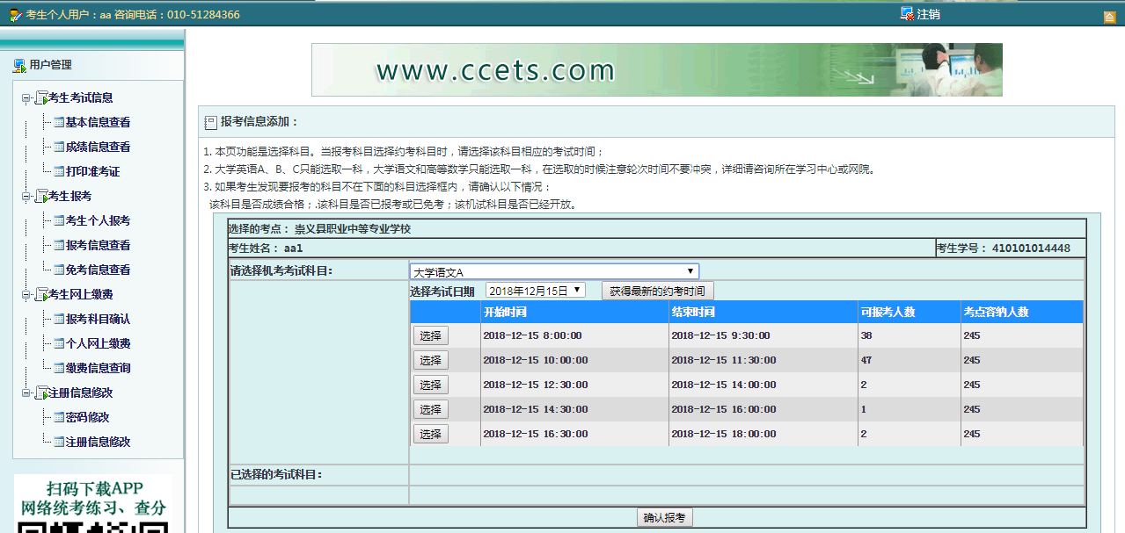
图19 约考科目添加
在此界面，考生可查看到当前的报考时间，以及考场某一科目可报考人数及全部报考人数，考生可根据自己的时间选择考试显示时间内的某一时刻进行考试。点击“选择”进行对科目进行报考。选择报考后，下方“已选择的考试科目”会显示刚才已报考的科目，如发现科目不正确，可进行“删除”操作。
说明：
- 当考生查看到可报考人数为“0”时，表示此时间段内报考人数已满，考生可选择其它时间进行报考。
- 考生报考考点，不同科目可以选择不同的考点。
注意：
1）提交报考信息30分内，考生需要进行缴费，超过30分钟后，系统将自动清除考生选择的考试时间。
2）四科目不能在同一时间进行报考。
3）同一科目不同级别在同次考试中只能报一门。例如：大学英语A、B、C，只能添报其中一科。
4）已合格科目或免考科目不能再次报考。
5）作弊替考考生取消考试资格，不能进行报考。
6）考生报考的科目，必须由考生完成缴费。
考生添加报考信息，如发现报考科目或考试时间错误，可通过报考信息查看功能进行修改或删除重新添加报考信息，如图20所示：
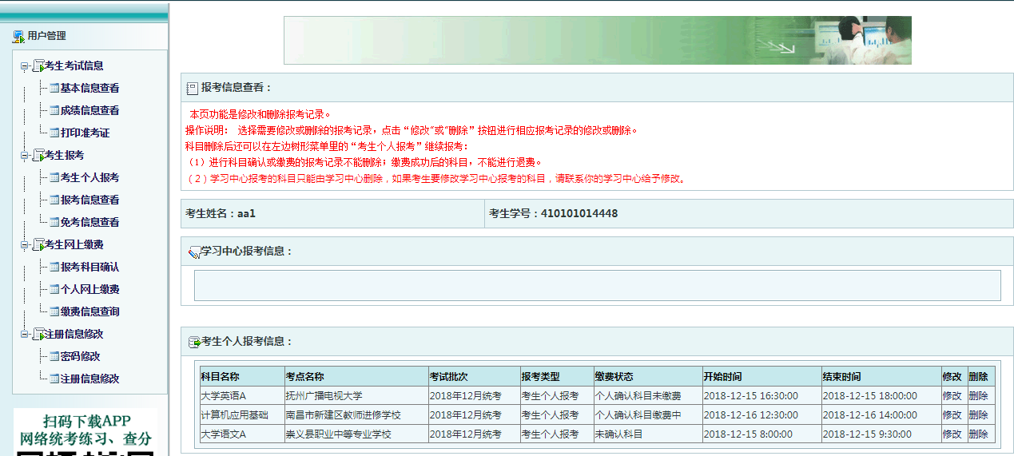
图20 报考科目修改或删除
第三步：报考信息查看
报考完成后，考生可通过“报考信息查看”功能来查看所报考的考点、报考科目、报考类型、缴费状态等信息。
缴费完成后考生务必进入系统的“报考信息查看”是否为“个人缴费完成”，确认自己所报考时间与报考考点。

图21 报考信息查看

1.4网上缴费
考生完成个人报考工作后，可以通过网上缴费菜单下的“个人网上缴费”进入缴费页面，登录网上缴费系统通过银行卡直接进行网上缴费。

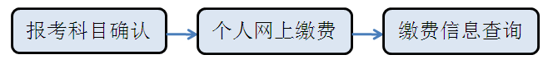
图22 网上缴费流程图

1.4.1提前办理银行卡
建议学生在报考科目前，提前办理相关银行卡。
注意：部分银行卡收取年费或手续费，请考生咨询开户银行。各银行相关支付信息请查看报考首页银行介绍。

1.4.2个人网上缴费
第一步：考生报考科目确认
通过“考生网上缴费”菜单下的“报考科目确认”进入缴费界面。考生在进行缴费前，需要对进行缴费的科目进行确认，生成相应的缴费清单。
科目确认前提：
- 必须为考生本人报考的科目；
- 已处于缴费中或缴费完成的科目不能被确认。
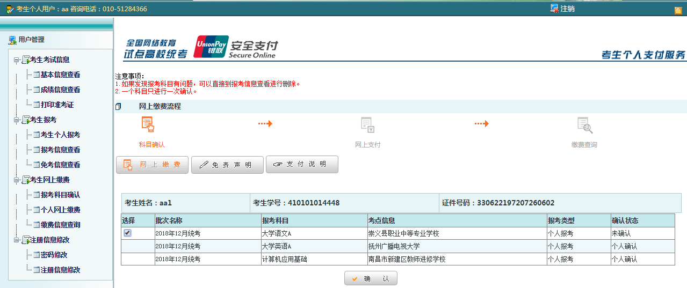
图23 科目确认
科目确认是针对每一个科目进行，考生可以选择报考科目中的部分或全部进行缴费，选择完成后生成缴费单。在某一科目确认完成后，如果有未确认的科目可以再次进行科目确认。
第二步：进入缴费状态
在科目确认完成后自动进入缴费主界面。考生再次登录系统时，可通过个人查询系统中 “考生网上缴费”菜单下的“个人网上缴费”进入缴费页面。
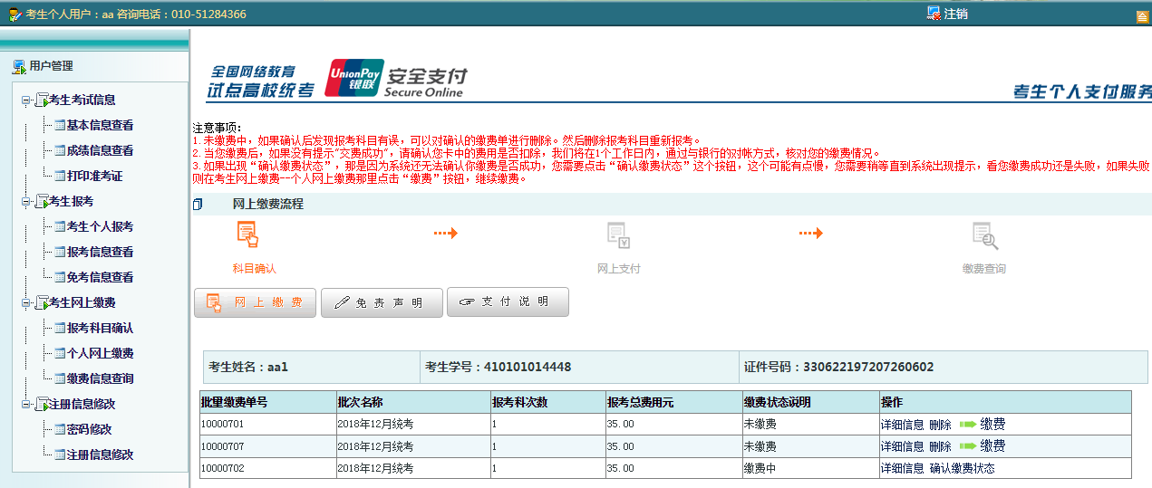
图24网上支付（“个人网上缴费”界面）
缴费单状态说明：
1、未缴费：指考生未完成缴费，需要对缴费单进行网上支付操作。
2、缴费中：当发起交易收不到银行回复时，此时无法判断交易是否成功，缴费状态将处于“缴费中”，考生到“个人网上缴费”功能下点击“确认缴费状态”，系统将再次提交交易到银联进行查询。如果收到状态为成功，那么缴费单自动改为“已完成缴费”；如果仍收不到回复，缴费状态仍会处于“缴费中”，考生稍后再次点击“确认缴费状态”；如收到缴费状态为失败，那么缴费状态显示为“未缴费”，考生需要重新缴费。
3、已完成缴费：指已经完成交易。此时不需要再点击“报考科目确认”或“个人网上缴费”。
在确认所有缴费科目及费用后,点击“缴费”按钮， 进入缴费协议须知页面，请在缴费前仔细阅读网上缴费使用协议。

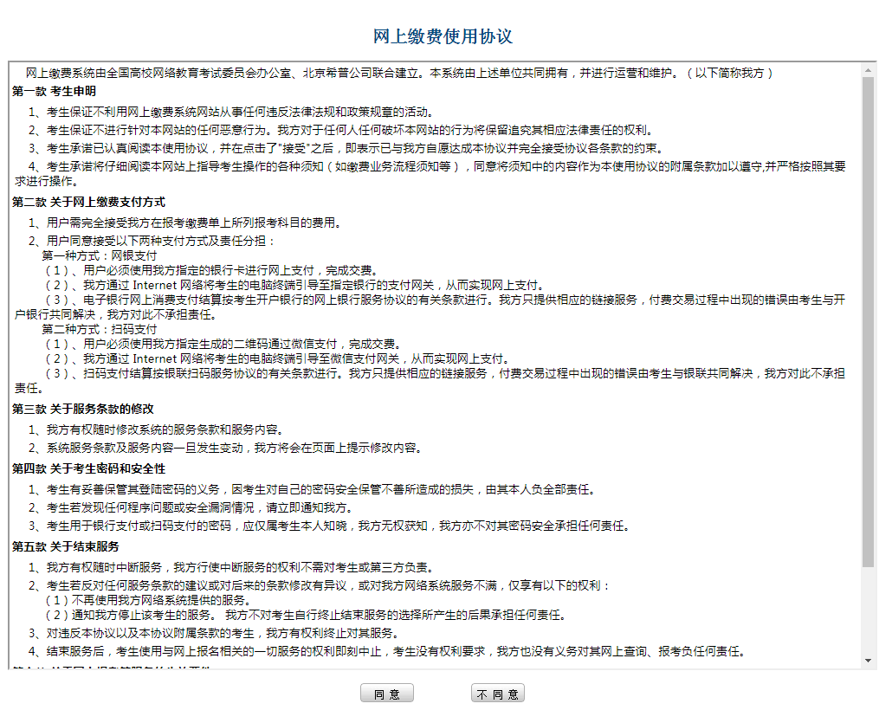
图25 缴费协议
考生必须选择“同意”缴费协议，方可进行网上缴费。目前系统支付两种方式：
用户同意接受以下两种支付方式及责任分担：
第一种方式：网银支付
（1）、用户必须使用我方指定的银行卡进行网上支付，完成交费。
（2）、我方通过 Internet 网络将考生的电脑终端引导至指定银行的支付网关，从而实现网上支付。
（3）、电子银行网上消费支付结算按考生开户银行的网上银行服务协议的有关条款进行。我方只提供相应的链接服务，付费交易过程中出现的错误由考生与开户银行共同解决，我方对此不承担责任。
第二种方式：扫码支付
（1）、用户必须使用我方指定生成的二维码通过微信支付，完成交费。
（2）、我方通过 Internet 网络将考生的电脑终端引导至微信支付网关，从而实现网上支付。
（3）、扫码支付结算按银联扫码服务协议的有关条款进行。我方只提供相应的链接服务，付费交易过程中出现的错误由考生与银联共同解决，我方对此不承担责任。
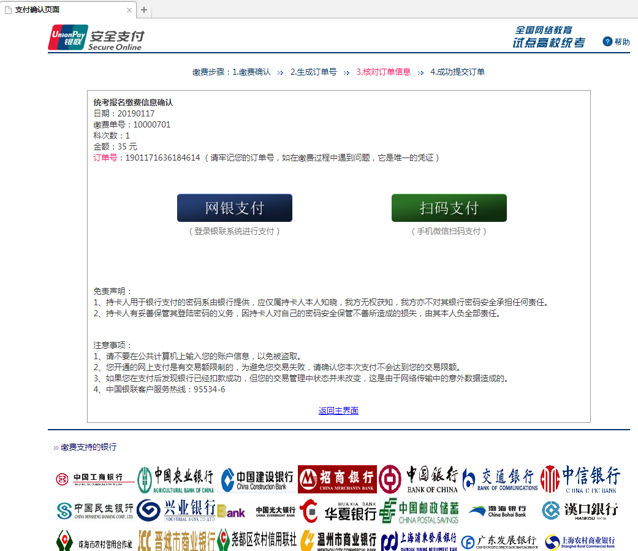
图26 选择支付方式

第三步：网上支付
此界面中，系统自动生成了订单号，考生需记住此订单号，以方便进行查询。
第一种支付方式：“网银支付”操作如下：
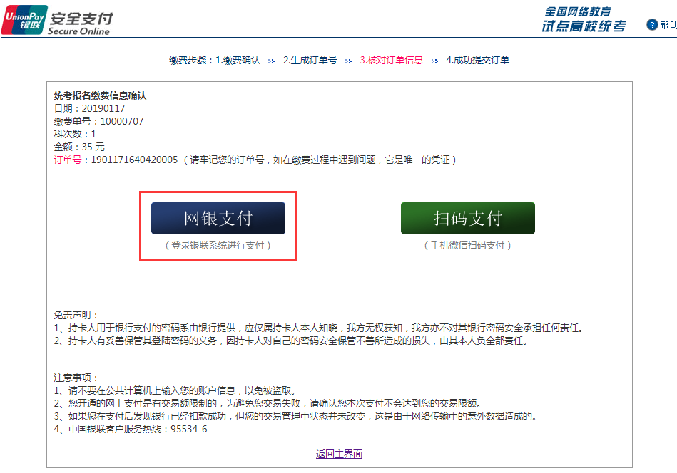
图27选择网银支付

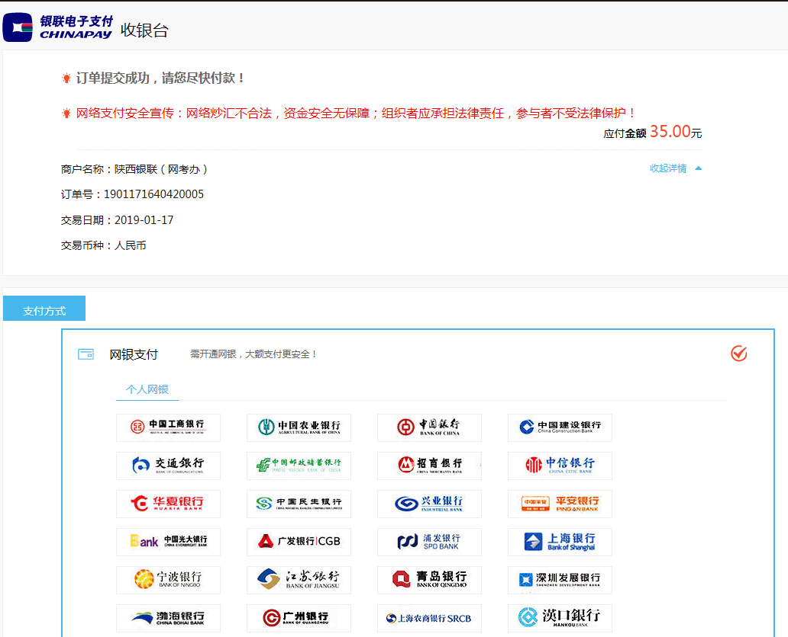
图28 网银支付

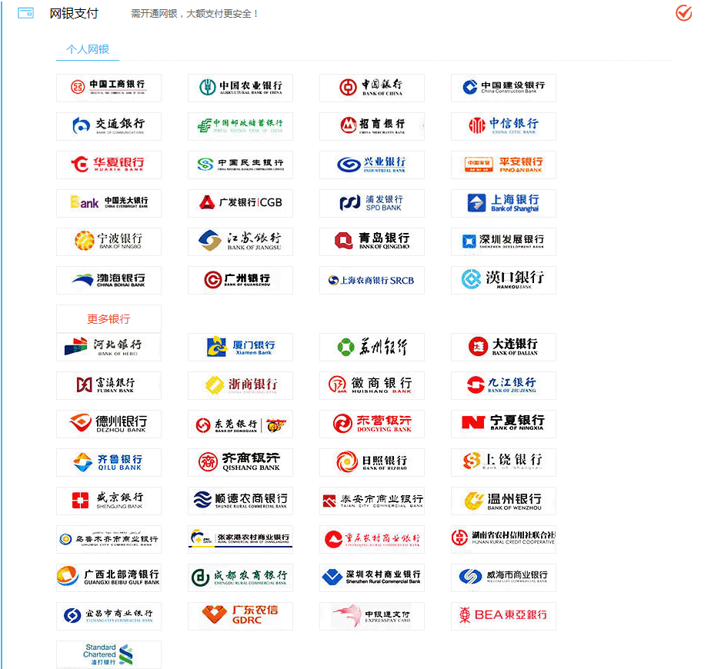
图29选择支付银行
点击要进行交易的银行名称，将进入银行界面，根据银行提示进行交易。
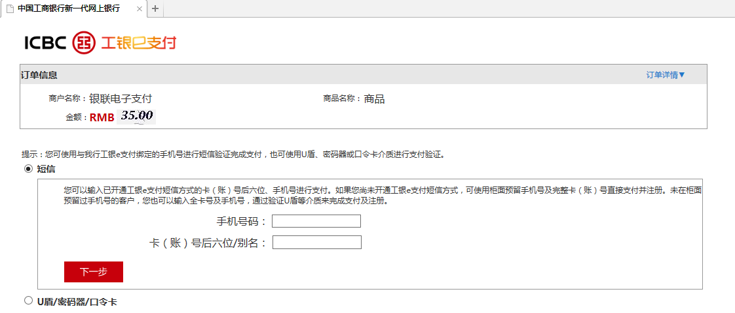
图30进入银行界面

第二种支付方式：“扫码支付”操作如下：
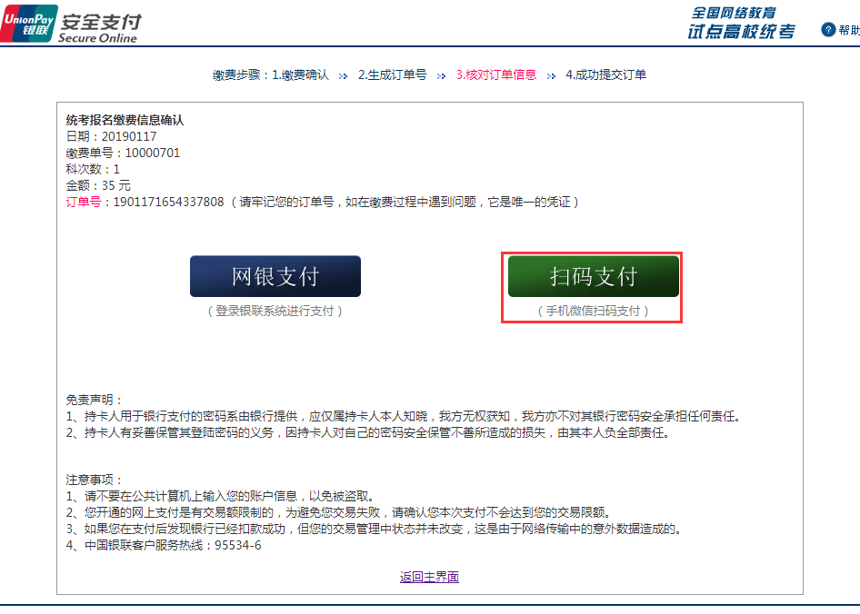
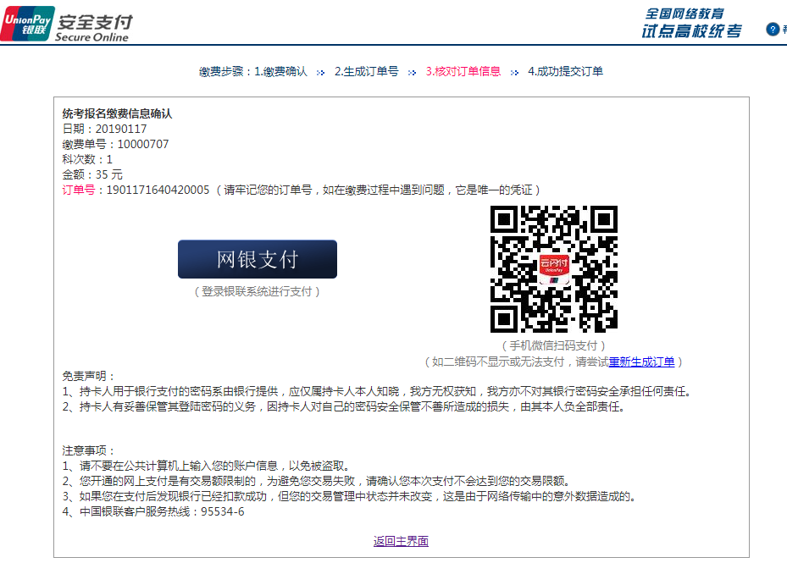
图31选择扫码支付

缴费超过30分钟操作说明：
如果在30分钟内，考生未完成缴费时，系统将自动清除已分配的座位。对于座位清空的考生，进行如下操作：
点击“返回”，进行“报考信息查看”界面手动“编辑”选择考试时间。

第三步：缴费信息查询
考生缴费完成后，可通过个人查询系统中 “考生网上缴费”菜单下的“缴费信息查看”进入查看页面。或通过“报考信息查看”确认科目缴费完成情况。缴费状态显示为：“个人缴费完成”表示已完成缴费操作。
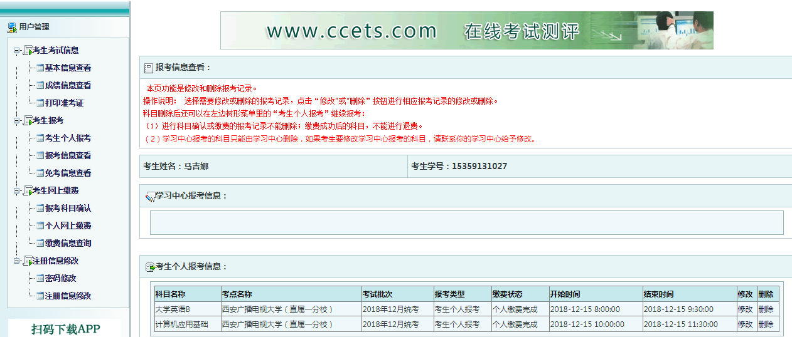
图32 缴费查询
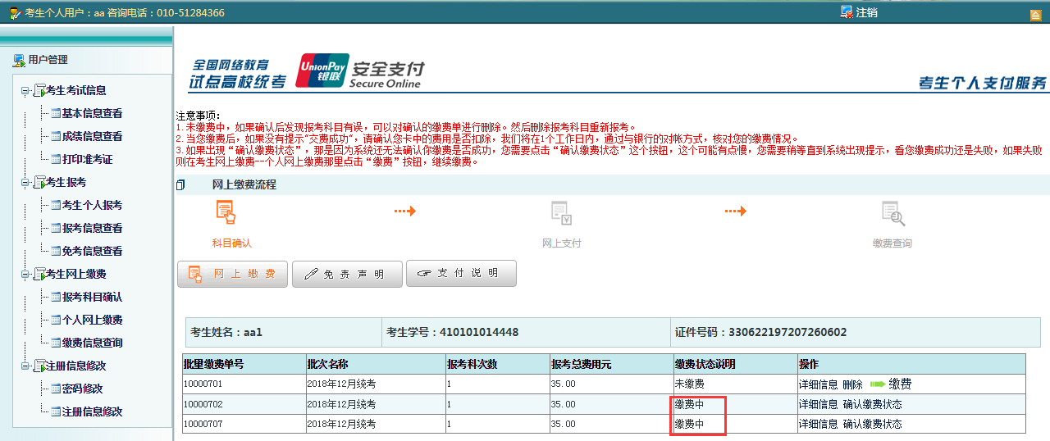
图33 缴费中状态

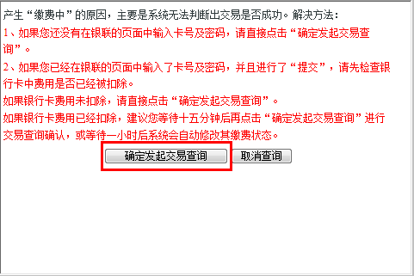
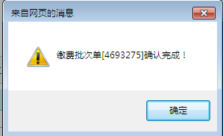
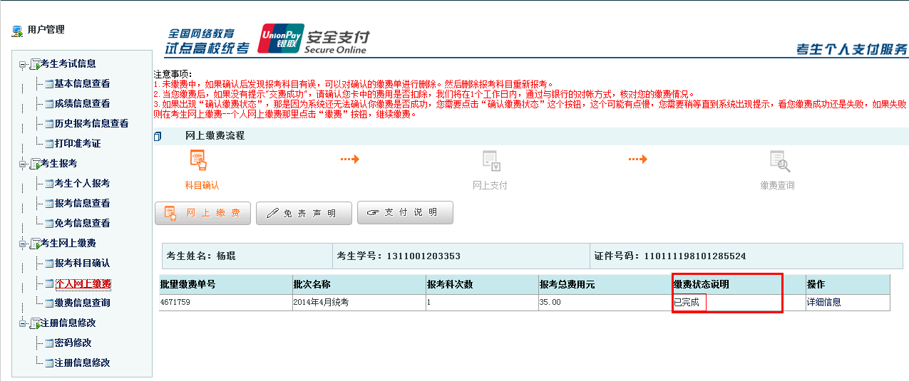图34 缴费完成

1.4.3支付安全说明
- 登录正确网址
1、不法分子可能会在互联网上建立一个虚假网站，或发送电子邮件，假借有奖促销活动的名义要求您通过邮件发送账号和密码，或是到指定的虚假网站上输入网上账号和密码以此窃取账号信息；
2、不法分子可能以某些银行的名义暗示发生了一个可能威胁您账户的紧急情况，诱使您提供账号和密码，此时请不要点击邮件或虚假网站上的链接，以免您在不知情的情况下安装木马程序或计算机病毒，使网上账号和密码被他人窃取；
3、访问网上支付网关时请直接输入网站登录，建议将网站地址添加到浏览器的 “收藏夹”中，不要采用超级链接方式间接访问；
- 保护账号密码
您应该是唯一知道您网上密码的人，一旦账号和密码被他人窃取或猜出，您的账户就有可能在网上被盗用，从而造成不必要的损失。因此，请您加强安全防范意识，养成良好的网上支付交易习惯，让不法分子无机可乘：
1、在任何时候及情况下，不要将您的账号、密码告诉别人；不要相信任何通过电子邮件、短信、电话等方式索要账号和密码的行为；对于已经向不明人员或网站提供网上支付密码的，要立即修改密码。
2、预留密码时尽量不要选用您的身份证、生日、电话、门牌、重复或连续等易被他人破译的数字，建议选用既不易被他人猜到，又方便记忆的数字；
3、为您的网上支付设置专门的密码，区别于您在其它场合中（例如：其他网上服务、ATM、存折和绿卡等）使用的用户名和密码避免因某项密码的丢失而造成其他密码的泄漏。
4、不要在计算机上保存您的密码；不要将密码书写于纸张或卡片上；要定期更改密码；
5、牢记密码数字，如作记录则应妥善保管；发现有密码泄露的危险时，及时更换密码；
- 其他保护措施
在公用计算机上使用网上支付可能会使您的账号和网上支付密码落入他人之手，从而使网上账户被盗用。为了更好的确保考生网上支付的安全性，提醒考生做到以下几点：
1、尽量不要在公共场所（如网吧、公共图书馆等）进行网上支付，以免这些计算机安装恶意的监测程序盗取您的账号密码信息；
2、为您所使用的计算机设定密码，以防止他人擅自取用您的资料；使用病毒实时监控程序和网络防火墙，并注意升级更新；
3、用户名、密码或任何个人身份识别资料不得告诉他人，包括自己的亲朋好友；
4、用户在进行网上支付密码输入时，应防止左右可疑人员窥视；

二、常见问题解答（QA）
个人注册常见问题
Q：在进行统考考生个人信息管理系统用户名注册时，已经注册成功了，在关联基本信息时却出现下图提示，该怎么解决？
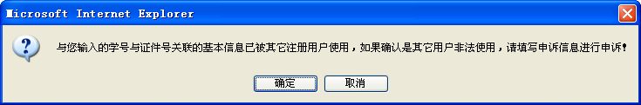
A：考生可以点击“确定”后，填写并提交关联申诉信息，提交给网院或学习中心来处理，网院删除关联申诉后可以重新注册。
Q：登录统考考生个人信息管理系统的登录账号忘了该怎么办？
A：与网院联系，凭有效证件或学号查询登录账号。
- 报考管理常见问题
Q：我已经缴过费了，现在发现有漏报的科目，还可以再进行报考吗？
A：可以的。流程与正常报考一样，参看考生报考
Q：报考科目的添加不能进行是什么原因？
A：请确认你所报考的科目是否已经成绩合格了，或者该科目已经报考或已经免考了;对于互斥的科目（例如大学英语A和大学英语B）不能同时报考;考生已免考或已考试合格的科目(包括已考试合格的互斥科目)不能报考;
Q:对于互斥的科目，例如大学英语B已合格，但需报考大学英语A或大学语文B合格，但需报考高等数学B科目的考生，需要考生联系学习中心提交相关信息进行特殊报考。
A: 学习中心将考生的姓名、学号、身份证号、报考科目、报考考点及相关说明等详细信息盖学校公章，提交到技术群，我们技术人员会及时进行处理，处理完成后，请老师通知考生10分钟后进行缴费即可。提交如下申请报告：
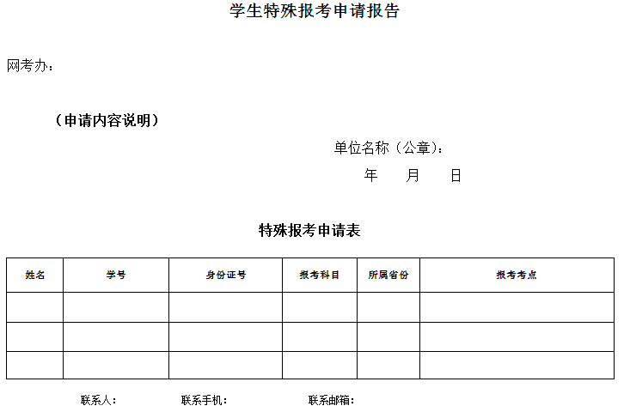
- 缴费管理常见问题
Q：网上缴费能否保证安全，担心缴费后收不到费用？
A：网上缴费是很安全的，只要缴费成功了，可以直接通过网上银行查询交易记录。
Q：网上缴费收取手续费吗？
A：为了尽量不给考生增加负担，网上支付是不收取任何手续费的。
Q：查询银行卡上钱已扣除，但缴费状态仍是“未缴费”，请问怎么办？
A：建议重新进行缴费，多扣的费用银行会在一周内退还到原银行卡中。

附录：安全用卡指南
1、ATM安全操作六招数：
招一：在ATM上查询、取款时，要留意ATM上是否有多余的装置或摄像头；输入密码时应尽量快速并用身体遮挡操作手势，以防不法分子窥视。
招二：不要向他人透露您的密码；也不要设定简单数字排列（如888888）或本人生日日期作为密码；刷卡进入自助银行的门禁无需输入密码。
招三：选择打印ATM交易单据后，不要将它们随手丢弃，应妥善保管或及时处理、销毁单据。
招四：操作ATM时，如果出现机器吞卡或不吐钞故障，不要轻易离开，可在原地及时拨打ATM屏幕上显示的银行服务电话或直接拨打银行的客户服务热线进行求助。
招五：认真识别银行公告，千万不要相信要求客户将钱转到指定账户的公告，发现此类公告应尽快向银行和公安机关举报。
招六：警惕银行卡短信诈骗。收到可疑手机短信时，应谨慎确认，如有疑问应直接拨打发卡银行客户服务热线进行查询，不要拨打短信中的联系电话。

2、安全刷卡消费五招数
招一： 申请到银行卡后，务必在卡背面签名。在商场刷卡消费时，不要让银行卡离开视线范围，留意收银员的刷卡次数。
招二：在商场刷卡消费输入密码时，应尽可能用身体或另一只手遮挡操作手势，以防不法分子窥视。
招三：拿到收银员交回的签购单及卡片时，应认真核对签购单上的金额是否正确，卡片是否确为本人的卡片。
招四：刷卡消费时若发生异常情况，要妥善保管交易单据，如发生卡重复扣款等现象，可凭交易单据及对账单及时与发卡银行联系。
招五：在收到银行卡对账单后应及时核对用卡情况，如有疑问，应及时拨打发卡银行客户服务热线查询。

3、安全网上支付四大技巧
技巧一：不要使用不明链接或电子邮件提供的银行网站；对以“异常账户活动”等理由，要求您提供银行卡卡号及密码的电子邮件或银行网站保持警惕。
技巧二：不要在网吧等公共上网场所进行网上交易，防范卡号及密码等信息被他人盗取。
技巧三：选择信誉好、运营时间长的网站进行银行卡网上支付业务，防范不法网上商户盗取卡号或其他个人资料。
技巧四：保留网上消费的记录，以备查询；经常检查银行账户交易明细，发现不明支出款项，应立即联络发卡银行。

4、善用个人信用五招数
招一：不可以恶意透支为目的，通过非法中介机构办理信用卡，更不能主动参与信用卡套现，以免对个人资信状况造成负面影响。
招二：不要申请超过您所能负担的信用卡数量，应根据自己的经济能力进行信用卡消费，以免背上无法承担的债务。
招三：在办理信用卡贷款或预借现金前，应先仔细评估所需支付的成本和利息，合理使用信用卡透支消费功能。
招四：养成理性的付款习惯，按期归还信用卡透支款项，以免因延迟付款或付款不足而被列入银行不良信用记录名单，给个人信用带来负面影响。
招五：及时核对账单数据的正确性。一有疑问，请立即向您的发卡银行询问。

5、保护个人信息五招数
招一：为降低个人资料被盗用的风险，请直接到银行柜台或经银行授权的正规营销机构办理信用卡申请手续，不要委托他人或非法中介机构代办信用卡。
招二：提供个人身份证复印件申办信用卡时，建议在复印件上注明使用用途，例如：“谨供申办＊＊信用卡用”，以防止身份证复印件被移作他用。
招三：接到自称银行人员的电话向您询问有关信用卡卡号、银行账号及密码等个人账户资料时，要提高警惕。
招四：不要把您的身份证、信用卡转借给他人使用，更不要泄露自己银行卡的卡号及其有效期。
招五：若发现非法中介或套现商户，请拨打发卡银行的电话或银联卡反欺诈服务中心热线95534-6以举报，共同维护银行卡健康良好的发展环境。

